Приложение №1 к договору
подряда № ____/19/ОАО
Техническое задание.
Наименование работ: Выполнение строительных работ по устройству цокольных балок на объекте: «Склад промежуточного хранения упаковки» на территории ОАО «Северное Молоко».

Работы должны быть выполнены в соответствии с проектной документацией шифр 04/18 и с учётом требований, указанных ниже:
Требуется выполнить:
- Подготовительные работы согласно проекта: выборку, засыпку и трамбовку песка коэффициентом уплотнения до 0,96, укладку слоя пеноплекса толщиной 100мм, выполнить гидроизоляцию из полиэтилена под цокольной балкой.
- Устройство цокольных балок в осях И-Г оси 1 высотой от - 700мм до отметки +1000мм толщиной 200мм. (объём не более 10 м3). В конструкции цокольной балки требуется выполнить устройство 2х проёмов от отметки +0,000 до отм. +1.000 с усилением арматурного каркаса. Данные проёмы будут заполненны позднее. На этапе строительства они необходимы для проезда погрузчиков до окончания работ по устройству полов. Выполнить гидроизоляцию балок битумной мастикой под отметкой +0.000 до отм. -0,700м с обеих сторон, а также на всю высоту с фасадной стороны.
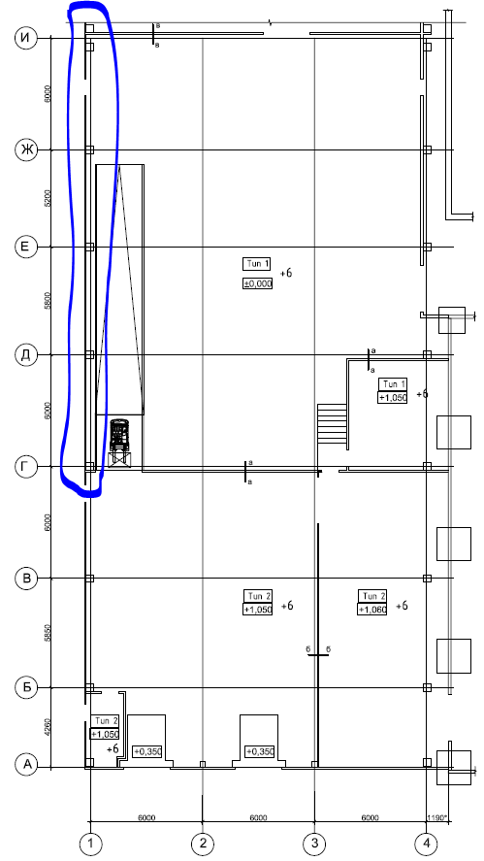
Рис.1. Схема расположения цокольной балки.
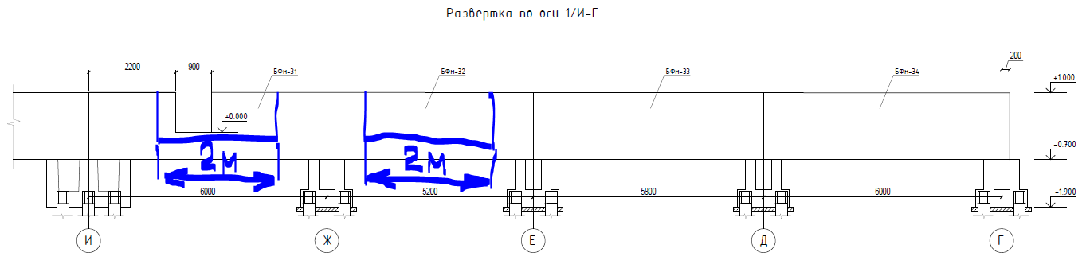
Рис.2. Схема расположения проёмов в цокольной балке.

ТЗ подготовил: Верховцев Н.А. +7(921) 830-25-84 VerkhovtsevNA@milk35.ru
ТЗ согласовано: Муртазаев Х.Х.
ТЗ согласовано: ___________________подрядная организация ______________

